SVJETSKI TJEDAN SVEMIRA 2020.
1. Izračunaj i oboji!
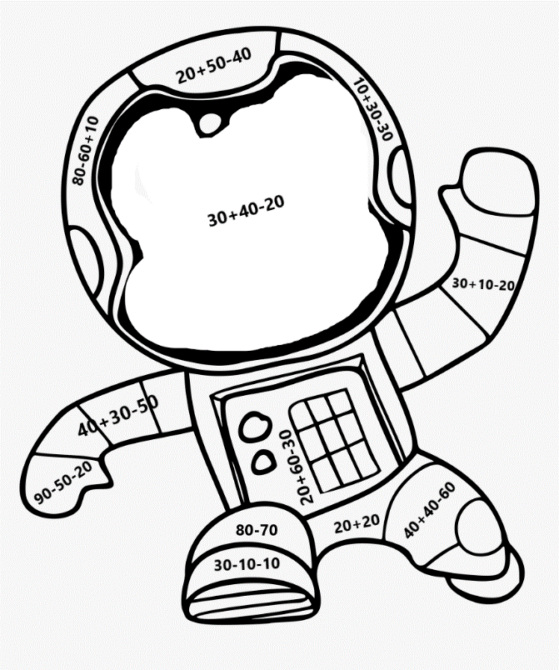

= 10

= 20

= 30

= 40

= 50

2. Prvo živo biće poslano u svemir 1957. godine bila je kujica
_ _ _ _ _ . Nacrtaj kako ju zamišljaš.

